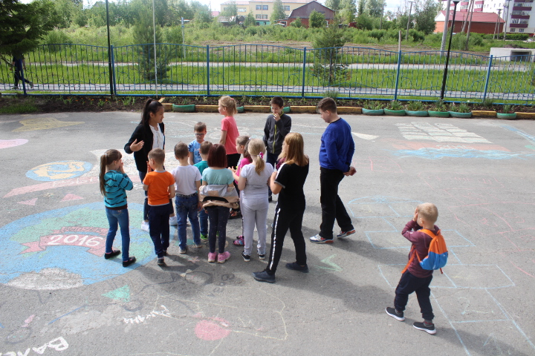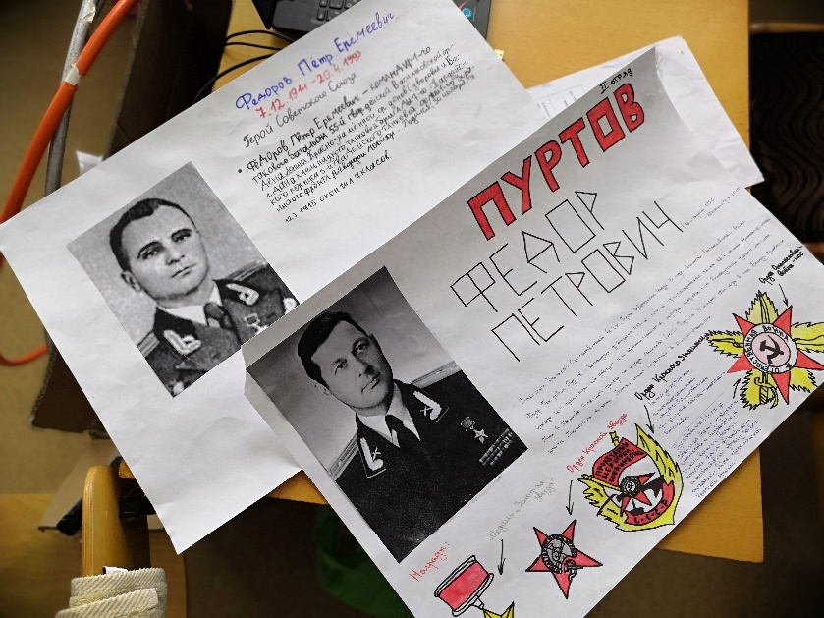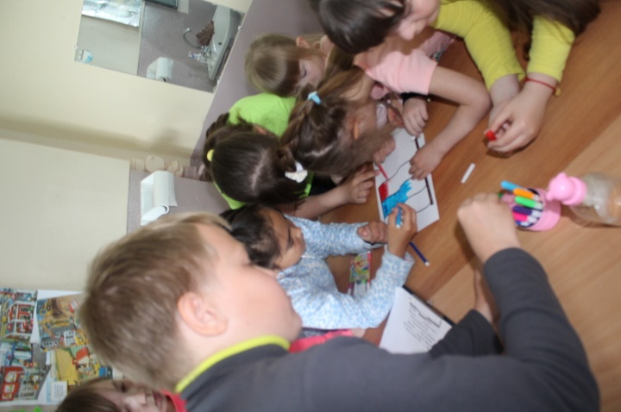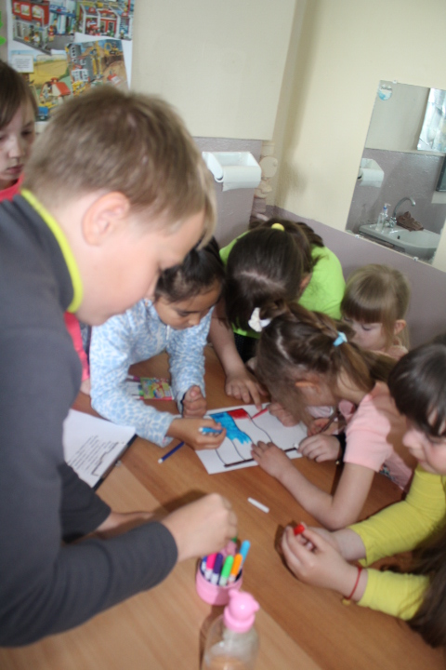

Тема дня «Наш дом –Россия». Сегодня дети играли в интереснейшую квест- игру «Наш дом – Россия». Беседовали о родном крае.

Затем дети участвовали в конкурсе стенгазет о Герое – земляке.

Завершением дня стал стала экскурсия в школьный зал боевой славы.